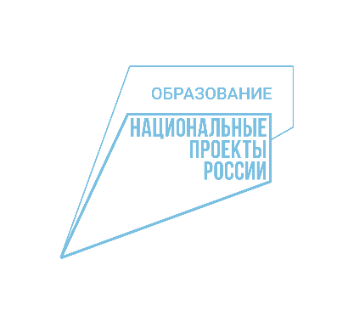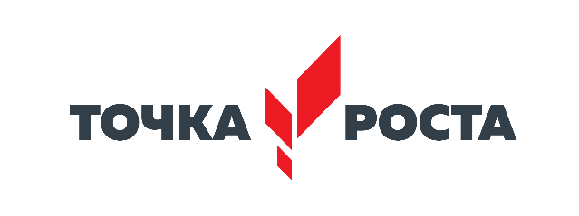

**ПЛАН**

учебно-воспитательных, внеурочных и социокультурных мероприятий   
в **Центре образования** цифрового и гуманитарного профилей **«Точка роста»**  
МКОУ «СОШ № 9»с. Кучерла Туркменского района на **2024-2025** учебный год

|  |  |  |  |  |
| --- | --- | --- | --- | --- |
| **№ п/п** | **Мероприятия** | **Целевая аудитория, требования к участию** | **Сроки проведения** | **Ответственный** |
| Направление 1. Проведение совместных мероприятий для обучающихся и педагогических работников* | | | | |
|  | День открытых дверей в центре «Точка роста». | Обучающиеся образовательных организаций, педагогические работники, представители органов муниципального самоуправления | 01 сентября  2024 года | Руководитель, педагоги Центра |
|  | Межпредметная Олимпиада. | Команда из числа обучающихся 5-11 классов (3 человека) и педагогические работники центров «Точка роста» (3 человека) | Ноябрь 2024 года | Руководитель, педагоги Центра |
|  | Организация участия обучающихся центров «Точка роста» в муниципальном этапе Всероссийской олимпиады школьников | Обучающиеся 5-11 классов общеобразовательных организаций (по итогам школьного этапа) | сентябрь – декабрь 2024 года | Руководитель, педагоги Центра |
|  | Участие в мероприятиях, проводимых на портале «Урок цифры» | Обучающиеся и педагогические работники общеобразовательных организаций | В течение года | Педагоги Центра |
|  | Всероссийский урок «ОБЖ» (приурочен ко Дню гражданской обороны Российской Федерации) | Обучающиеся и педагогические работники общеобразовательных организаций | 04 октября  2024 года | Руководитель, педагоги Центра |
|  | Шахматная неделя. | Команда из числа обучающихся 5-11 классов. | Октябрь 2024 года |  |
|  | Всемирный день математики | Обучающиеся и педагогические работники общеобразовательных организаций | 15 октября  2024 года | Руководитель, педагоги Центра |
|  | День российской науки | Обучающиеся и педагогические работники общеобразовательных организаций | 08 февраля  2025 года | Руководитель, педагоги Центра |
|  | Всероссийский урок «ОБЖ» (приурочен к празднованию Всемирного дня гражданской обороны) | Обучающиеся и педагогические работники общеобразовательных организаций | 01 марта  2025 года | Руководитель, педагоги Центра |
|  | Неделя математики | Обучающиеся и педагогические работники общеобразовательных организаций | 14-20 марта  2025 года | Руководитель, педагоги Центра |
|  | День космонавтики. Гагаринский урок «Космос - это мы» | Обучающиеся и педагогические работники общеобразовательных организаций | 12 апреля  2025 года | Руководитель, педагоги Центра |
|  | Всероссийский урок «ОБЖ» (день пожарной охраны) | Обучающиеся и педагогические работники общеобразовательных организаций | 30 апреля  2025 года | Руководитель, педагоги Центра |
|  | Экскурсии в Центр «Точка роста» | Обучающиеся и педагогические работники общеобразовательных организаций | 1 сентября 2024г-25 мая 2025 г  (1 раз в месяц) | Руководитель, педагоги Центра |
|  | Профильная смена в лагере с дневным пребыванием детей | Обучающиеся 1-8 классов общеобразовательных организаций | Июнь-июль 2025 г | Руководитель, педагоги Центра |
| Направление 2. Организация и участие в региональных и межрегиональных конференциях, фестивалях, форумах по обмену опытом работы | | | | |
|  | Региональный семинар «Навигатор успешных практик». Семинар проводится с целью представления лучших методических разработок среди муниципалитетов по вопросам организации, поддержки и сопровождения творческих и исследовательских проектов обучающихся общеобразовательных организаций | Педагогические команды/работники центров «Точка роста», общеобразовательных организаций | Февраль 2025 года | Руководитель, педагоги Центра |
| Направление 3. Участие в мероприятиях, организуемых Министерством просвещения Российской Федерации и  ФГАОУ ДПО «Академия Минпросвещения России» | | | | |
|  | Организация участия педагогов детских технопарков «Кванториум», центров «Точка роста», регионального координатора в окружном форуме, организуемом ФГАОУ ДПО «Академия Минпросвещения России» | Педагогические работники центров «Точка роста» и детских технопарков «Кванториум» общеобразовательных организаций, региональный координатор, муниципальный координатор (в соответствии с квотой) | В сроки, определяемые ФГАОУ ДПО «Академия Минпросвещения России» |  |
| Направление 4. Популяризация национального проекта «Образование» | | | | |
|  | Презентация в социальных сетях (ВКонтакте) и СМИ практического опыта центров «Точка роста» | Руководители органов местного самоуправления,  Руководящие и педагогические работники образовательных организаций | Октябрь 2024 года | Руководитель, педагоги Центра |
| Направление 5. Поддержка реализации сетевых образовательных программ с использованием центров «Точка роста», детских технопарков «Кванториум», центров «IT-куб» | | | | |
|  | Проведение научно-методического семинара «Основные вопросы организации сетевого взаимодействия с использованием инфраструктуры национального проекта «Образование» | Руководители образовательных организаций общего и дополнительного образования | Январь 2025 год |  |
| Направление 6. Вовлечение обучающихся в различные формы сопровождения и наставничества | | | | |
|  | Разработка региональной модели наставничества | Руководители органов местного самоуправления | Ноябрь 2024 год |  |
| Направление 7. Организация профориентационной деятельности обучающихся | | | | |
|  | Фестиваль профессий «Твое профессиональное завтра» | Руководители органов местного самоуправления, руководители СПО, руководители предприятий Ставропольского края – партнеры Образовательных организаций, обучающиеся 8-10 классов | Ноябрь 2024 год |  |
|  | Участие в профориентационных мероприятиях портала «Проектория» | Обучающиеся и педагогические работники общеобразовательных организаций | В течение года |  |
| Направление 8. Развитие проектной деятельности обучающихся общеобразовательных организаций за счет ресурсов центров «Точка роста», детских технопарков «Кванториум», центров «IT-куб» | | | | |
|  | Мастерская проектов «Открытый класс» | Обучающиеся и педагогические работники общеобразовательных организаций | Март 2025 год |  |
|  | Участие обучающихся центров «Точка роста» в Хакатонах детского технопарка «Кванториум» и IT-куба | Обучающиеся и педагогические работники общеобразовательных организаций, центров «Точка роста», детского технопарка «Кванториум» | В течение года |  |
| Направление 9. Проведение обучающих мероприятий по поддержке общеобразовательных организаций, показывающих низкие образовательные результаты с использованием инфраструктуры центров «Точка роста», детских технопарков «Кванториум», центров «IT-куб» | | | | |
|  | Мастер-класс по повышению профессионального мастерства педагогов на площадках центров «Точка роста» | Педагогические работники общеобразовательных организаций Ставропольского края, представители «Кванториумов» из субъектов РФ | Сентябрь-октябрь 2024 год |  |
| Направление 10. Демонстрация эффективного опыта реализации образовательных программ | | | | |
|  | Педагогический митап на базе стажировочных площадок | Педагогические работники и управленческие кадры общеобразовательных организаций | Октябрь 2024 год |  |